Національний технічний університет України

«Київський політехнічний інститут імені Ігоря Сікорського»

Факультет інформатики та обчислювальної техніки

Кафедра інформаційних систем та технологій

**Лабораторна робота № 2**

з дисципліни «Безпека інформаційних систем»

Тема: «Діаграма варіантів використання. Сценарії варіантів використання. Діаграми UML. Діаграми класів. Концептуальна модель системи»

|  |  |
| --- | --- |
| Виконав:  студент групи ІА-14  Кондрасюк Ярослав Володимирович  Дата здачі  Захищено з балом ___________ | Перевірив:  Мягкий Михайло Юрійович |

Київ 2023

**Хід роботи**

**Діаграма класів**

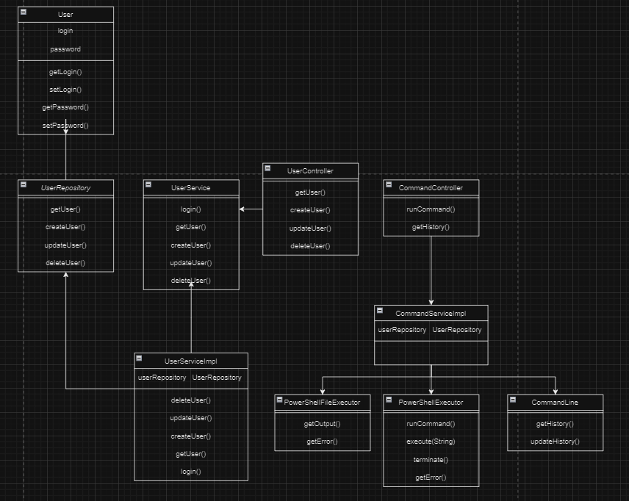

**Діаграма прецедентів**

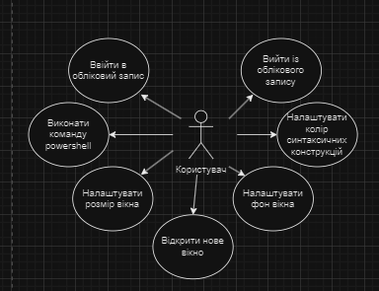

**База даних**

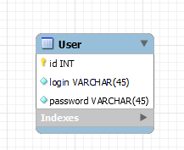

**Висновок**

Отже, виконуючи дану лабораторну роботу, створив діаграму класів для частини системи на відповідну тему, а також описав відповідні прецеденти.